הנדון: הודעה על מיזוג קופות בניהול מיטב דש גמל ופנסיה בע"מ

מיטב דש גמל ופנסיה בע"מ ("החברה" "החברה המנהלת") מתכבדת להודיע כדלהלן:

כחלק מהיערכות החברה לכניסתן לתוקף של הוראות תיקון מס' 4 לחוק הפיקוח על שירותים פיננסיים (קופות גמל), התשס"ה-2005 ("חוק קופות גמל") בדבר צמצום מספר קופות הגמל שבניהול חברה מנהלת, ובהתאם להוראות והנחיות הממונה על שוק ההון, ביטוח וחיסכון במשרד האוצר ("הממונה") פועלת החברה בימים אלה לצמצום מספר קופות הגמל וקרנות ההשתלמות המצויות בניהולה, באמצעות מיזוגן של קופות גמל וקרנות השתלמות מסלוליות אל קופות גמל וקרנות השתלמות מסלוליות אחרות מאותו הסוג, המצויות בניהול החברה, על דרך של מיזוג ו/או העברת מסלולים.

להלן טבלה המתארת את המיזוגים המבוקשים:

הקופה / מסלול המתמזג | מדיניות ההשקעה התקנונית במסלול המתמזג | הקופה / מסלול הקולט | מדיניות ההשקעה התקנונית במסלול הקולט | מדיניות ההשקעה הצפויה במסלול הקולט
קופות תגמולים
מיטב גמל  מסלול "מיטב גמל כללי"  (873) | בו יושקעו נכסי המסלול על פי ההתפתחויות בשוק ההון, בהתאם לשיקול דעתה המקצועי של החברה המנהלת ובכפוף להנחיות הרלוונטיות בהסדר התחיקתי. | מיטב דש גמל  "מסלול כללי"  (874) | בו יושקעו נכסי המסלול על פי ההתפתחויות בשוק ההון, בהתאם לשיקול דעתה המקצועי של החברה המנהלת ובכפוף להנחיות הרלוונטיות בהסדר התחיקתי | מניות-30%  אג"ח ממשלתי-25%  אג"ח קונצרני-33%  אחר-מזומן-7%  אחר-קרנות השקעה-5%  חשיפה למט"ח-16%
מיטב גמל  מסלול "מיטב גמל מניות"  (1239) | בו יושקעו לפחות 75% (שבעים וחמישה אחוז) מנכסי המסלול במניות ו/או אופציות ו/או ני"ע המירים ו/או בקרנות נאמנות המתמחות בהשקעות כאמור. | מיטב דש גמל  "מסלול מניות"  (877) | בו יושקעו לפחות 75% (שבעים וחמישה אחוז) מנכסי המסלול במניות ו/או אופציות ו/או ניירות ערך המירים ו/או בקרנות נאמנות המתמחות בהשקעות כאמור. | מניות-90%  אג"ח ממשלתי-0%  אג"ח קונצרני-0%  אחר-מזומן-10%  אחר-קרנות השקעה-0%
מיטב גמל  מסלול גמל אג"ח 85  (1236) | בו יושקעו לכל היותר 15% (חמישה עשר אחוז) מנכסי המסלול במניות ו/או אופציות ו/או ני"ע המירים ו/או בקרנות נאמנות המתמחות בהשקעות כאמור ולכל הפחות 85% (שמונים וחמישה אחוז) מנכסי המסלול באגרות חוב, פקדונות בנקאיים מעל שלושה חודשים והלוואות לעמיתים. | מיטב דש גמל  עובר כפי שהוא כמסלול השקעה נוסף בקופה הקולטת וייקרא:  "מסלול אג"ח 85" | ללא שינוי. | ללא שינוי.
מיטב גמל  מסלול גמל אג"ח (ללא מניות)  (1235) | בו יושקעו לפחות 80% (שמונים אחוזים) מנכסי המסלול באגרות חוב, פקדונות בנקאיים מעל שלושה חודשים והלוואות לעמיתים. במסלול זה לא תהיה השקעה במניות ו/או אופציות ו/או ניירות ערך המירים ו/או בקרנות נאמנות המתמחות בהשקעות כאמור. | מיטב דש גמל  עובר כפי שהוא כמסלול השקעה נוסף בקופה הקולטת וייקרא:  "מסלול אג"ח (ללא מניות)" | ללא שינוי. | ללא שינוי.
מיטב תגמולים  "מסלול אג"ח"  (1119) | בו יושקעו לפחות 75% (שבעים וחמישה אחוז) מנכסי המסלול באגרות חוב מכל סוג ובאגרות חוב הניתנות להמרה ו/או בפקדונות מעל שלושה חודשים ו/או בהלוואות לעמיתים. יתרת הנכסים תושקע עפ"י שיקול דעתה של החברה ובכפוף להסדר התחיקתי. | מיטב דש גמל  "מיטב גמל אג"ח (ללא מניות)"  אשר לאחר המיזוג ייקרא:  "מסלול אג"ח (ללא מניות)"  (1235) | בו יושקעו לפחות 80% (שמונים אחוזים) מנכסי המסלול באגרות חוב, פקדונות בנקאיים מעל שלושה חודשים והלוואות לעמיתים. במסלול זה לא תהיה השקעה במניות ו/או אופציות ו/או ניירות ערך המירים ו/או בקרנות נאמנות המתמחות בהשקעות כאמור. | מניות-0%  אג"ח ממשלתי-65%  אג"ח קונצרני-30%  אחר-מזומן-5%  אחר-קרנות השקעה-0%
קרנות השתלמות
מיטב השתלמות ב'  מסלול "מיטב השתלמות כללי"  (879) | בו יושקעו נכסי המסלול על פי ההתפתחויות בשוק ההון, בהתאם לשיקול דעתה המקצועי של החברה המנהלת ובכפוף להנחיות הרלוונטיות בהסדר התחיקתי. | מיטב דש השתלמות  "מסלול כללי"  (880) | בו יושקעו נכסי המסלול על פי התפתחויות בשוק ההון, בהתאם לשיקול דעתה המקצועי של החברה המנהלת ובכפוף להנחיות הרלבנטיות בהסדר התחיקתי. | מניות-30%  אג"ח ממשלתי-25%  אג"ח קונצרני-33%  אחר-מזומן-7%  אחר-קרנות השקעה-5%  חשיפה למט"ח-16%
מיטב השתלמות ב'  מסלול "מיטב השתלמות מניות"  (1244) | בו יושקעו לפחות 75% (שבעים וחמישה אחוז) מנכסי המסלול במניות ו/או אופציות ו/או ניירות ערך המירים ו/או בקרנות נאמנות המתמחות בהשקעות כאמור. | מיטב דש השתלמות  "מסלול מניות"  (883) | בו יושקעו לפחות 75% (שבעים וחמישה אחוז) מנכסי המסלול במניות ו/או אופציות ו/או ניירות ערך המירים ו/או בקרנות נאמנות המתמחות בהשקעות כאמור. | מניות-90%  אג"ח ממשלתי-0%  אג"ח קונצרני-0%  אחר-מזומן-10%  אחר-קרנות השקעה-0%
מיטב השתלמות  מסלול אג"ח (ללא מניות)  (1240) | בו יושקעו לפחות 80% (שמונים אחוזים) מנכסי המסלול באגרות חוב, פקדונות בנקאיים מעל שלושה חודשים והלוואות לעמיתים . במסלול זה לא תהיה השקעה במניות ו/או אופציות ו/או ניירות ערך המירים ו/או בקרנות נאמנות המתמחות בהשקעות כאמור. | מיטב דש השתלמות  עובר כפי שהוא כמסלול השקעה נוסף בקופה הקולטת וייקרא:  "מסלול אג"ח (ללא מניות)" | ללא שינוי. | ללא שינוי.
מיטב השתלמות  מסלול מיטב השתלמות אג"ח 85  (1241) | בו יושקעו לכל היותר 15% (חמישה עשר אחוז) מנכסי המסלול במניות ו/או אופציות ו/או ניירות ערך המירים ו/או בקרנות נאמנות המתמחות בהשקעות כאמור ולכל הפחות 85% (שמונים וחמישה אחוז) מנכסי המסלול באגרות חוב, פקדונות בנקאיים מעל שלושה חודשים והלוואות לעמיתים. | מיטב דש השתלמות  עובר כפי שהוא כמסלול השקעה נוסף בקופה הקולטת וייקרא:  "מסלול אג"ח 85 | ללא שינוי | ללא שינוי.
מיטב השתלמות  "מסלול אג"ח"  (1098) | בו יושקעו לפחות 75% (שבעים וחמישה אחוז) מנכסי המסלול יושקעו באגרות חוב מכל סוג ובאגרות חוב הניתנות להמרה ו/או בפקדונות מעל שלושה חודשים ו/או בהלוואות לעמיתים. יתרת הנכסים תושקע עפ"י שק"ד החברה המנהלת ובכפוף להסדר התחיקתי. | מיטב השתלמות  "מיטב השתלמות אג"ח (ללא מניות)"  אשר לאחר המיזוג ייקרא:  מיטב דש השתלמות  "מסלול אג"ח (ללא מניות)"  (1240) | בו יושקעו לפחות 80% (שמונים אחוזים) מנכסי המסלול באגרות חוב, פקדונות בנקאיים מעל שלושה חודשים והלוואות לעמיתים . במסלול זה לא תהיה השקעה במניות ו/או אופציות ו/או ניירות ערך המירים ו/או בקרנות נאמנות המתמחות בהשקעות כאמור. | מניות-0%  אג"ח ממשלתי-65%  אג"ח קונצרני-30%  אחר-מזומן-5%  אחר-קרנות השקעה-0%

(להלן:"הליך המיזוג").

הליך המיזוג ייעשה בהתאם להוראת סעיף 37 לחוק קופות גמל, ובהתאם לחוזר הגשת בקשות למיזוג קופות גמל או למיזוג מסלולי השקעה לאישור הממונה כפי שפרסם אגף שוק ההון, ביטוח וחיסכון במשרד האוצר. המועד המשוער להשלמת הליך המיזוג הנו עד ליום 30.9.2013.

כל עמית זכאי להעביר בכל עת את כספיו, כולם או חלקם, מכל קופה לכל קופה אחרת ו/או מכל מסלול לכל מסלול אחר באותה הקופה כפי שיבחר, והכול בכפוף להוראות הדין. כן יובהר כי זכויות העמיתים הקיימים והמועברים יישמרו.

מצ"ב להודעה זו תרשים, המציג את המבנה הצפוי של הקופות הקולטות, על מסלוליהן, כפי שיהיו לאחר השלמת הליך המיזוג.

בכל שאלה בנוגע להליך המיזוג, ניתן לפנות לחברה:
מיטב דש גמל ופנסיה בע"מ
מען: אפעל 35 קריית אריה, פתח תקווה טל': 3366* (שלוחה 3)
כתובת אתר אינטרנט: www.meitavdash.co.il

בכבוד רב,
מיטב דש גמל ופנסיה בע"מ

להלן תרשים המציג את המבנה הצפוי של קופת הגמל הקולטת על כל מסלוליה כפי שתהייה לאחר השלמת המיזוג.

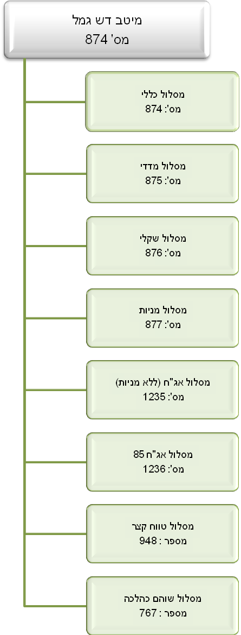

להלן תרשים המציג את המבנה הצפוי של קרן ההשתלמות הקולטת על כל מסלוליה כפי שתהייה לאחר השלמת המיזוג.
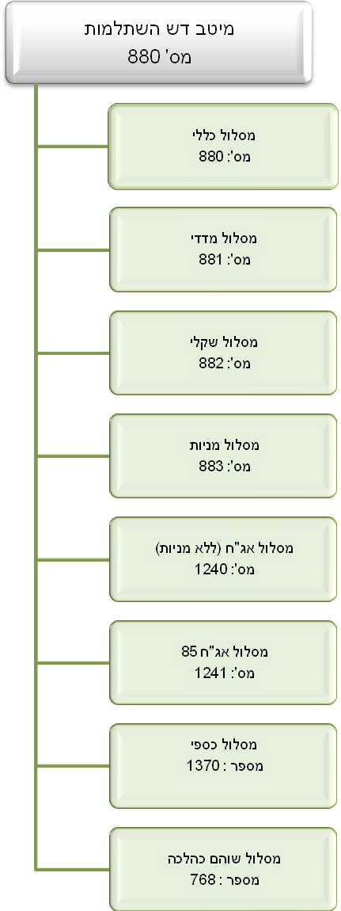

שם הקופה כפי שיהיה לאחר הליך המיזוג בכפוף לאישור הממונה. נכון להיום שם הקופה הוא "מיטב תגמולים" ושם הקרן "מיטב השתלמות".
ייתכנו שינויים במדיניות ההשקעה הצפויה. ככל ויחלו שינויים כאמור, תודיע על כך החברה בהתאם לנדרש ממנה.

